 | Secondes SNT | Pour ne plus lever le doigt… | Durée : 1H30
 | Thème IE OC | Fiche prof | 
 | Contenus |   Systèmes Informatiques Embarqués, IHM, Actionneur/Capteur, découverte carte microbit
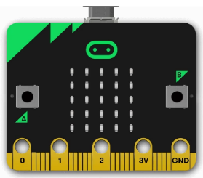
Thème du programme : Informatique embarquée et objets connectés
KIT STARTER

Extrait du programme | Contenus | Capacités attendues
Extrait du programme | Systèmes informatiques embarqués | Identifier des algorithmes de contrôle des comportements physiques à travers les données des capteurs, l’IHM et les actions des actionneurs dans des systèmes courants.
Extrait du programme | Interface homme-machine (IHM) | Réaliser une IHM simple d’un objet connecté
Extrait du programme | Commande d’un actionneur, acquisition des données d’un capteur | Écrire des programmes simples d’acquisition de données ou de commande d’un actionneur.
Matériel
Pour un groupe de 2 élèves :
- un ordinateur (ou tablette) avec connexion internet pour accéder au site en ligne de programmation par bloc de la carte microbit (lien https://makecode.microbit.org/#editor qui se trouve sur la carte)
- 1 carte Microbit (environ 20 euros) par groupe + son câble USB + batterie externe (sinon, la laisser branchée sur l’ordi),
Matériel « prof » :
- 1 carte Microbit « prof » + son câble USB + batterie externe obligatoire (2*1,5 V) avec le programme correction microbit-Prof-recepteurV2.hex téléversé dessus.

Informations pour le professeur (en orange) : tout au début, donner un numéro compris entre 1 et 25 à chaque groupe qui disposera d’une carte microbit.

Intro du professeur :
Lors de travaux en groupes, vous (élèves) avez parfois besoin de l’aide du professeur, mais celui-ci est déjà occupé avec un autre groupe. L’objectif de cette activité est de vous permettre de ne pas rester le doigt levé, mais de signaler à votre professeur, grâce à une carte microbit que vous allez programmer, par onde radio, que votre groupe a besoin (ou plus besoin) d’aide.

Les consignes suivantes peuvent être énoncées à l’oral ou fournies sous la forme d’un fichier mis à disposition.
Le cahier des charges est le suivant :
- Un appui sur la touche A de la carte de votre groupe allume sur la carte du professeur la led qui correspond à votre numéro de groupe et affiche sur votre propre carte une icône en Y (évoquant le signal international d’alerte en montagne pour les hélicoptères : les deux bras vers le haut, sans les agiter…)
- Un appui sur la touche B de la carte de votre groupe éteint sur la carte du professeur la led correspondant à votre groupe et éteint aussi l’affichage sur votre propre carte.

La carte du professeur a été programmée de telle façon que lorsqu’il regarde sa carte microbit, accrochée sur lui et branchée sur batterie, il est informé en temps réel des demandes d’aide des groupes. Par exemple ici, à gauche la vue d’une carte élève qui a demandé de l’aide et à droite la vue de la carte prof :

CARTE D’UN GROUPE D’ELEVES CARTE DU PROF
les groupes 1 2 3,

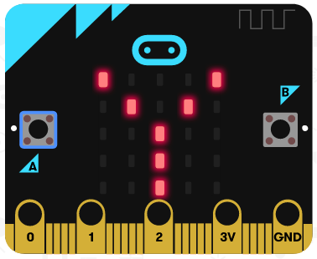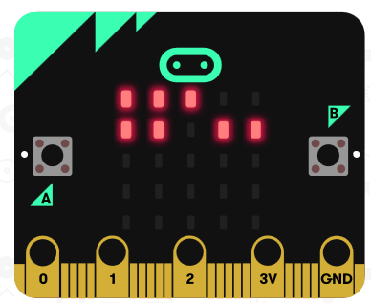
mais aussi 6 7 9 et 10 demandent de l’aide.
Du coup, il va devoir être plus concis avec le groupe qu’il est en train d’aider…
Informations pour le professeur :
La carte du professeur est programmée de telle façon que lorsqu’elle reçoit un nombre particulier envoyé par un groupe par canal radio, elle allume la led correspondante sur la grille des 5x5 = 25 leds de la carte :
1 2 3 4 5
6 7 8 9 10
11 12 13 14 15
16 17 18 19 20
21 22 23 24 25

Mais dans le programme, pour désigner une LED en particulier sur la grille, on utilise en fait ses coordonnées, où x représente la position horizontale (0,1,2,3 ou 4) et y représente la position verticale (0, 1, 2, 3, 4). Attention, la numérotation commence à 0. La LED de coordonnées (0,0) est celle en haut à gauche.
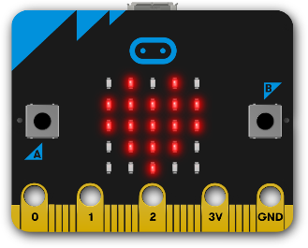
Il n’est pas nécessaire de préciser cela aux élèves pour ne pas les surcharger.

PrÉsentation de la carte

Cette présentation des éléments de la carte Micro:bit, que nous allons utiliser, est extraite de la présentation de tous les éléments disponibles sur le site https://microbit.org/fr/get-started/user-guide/overview/
Nous allons utiliser, sur cette carte :
- 25 LED programmables individuellement
- 2 boutons programmables
- Une communication sans fil, via Radio
- Son Interface USB
- Son alimentation par batterie externe

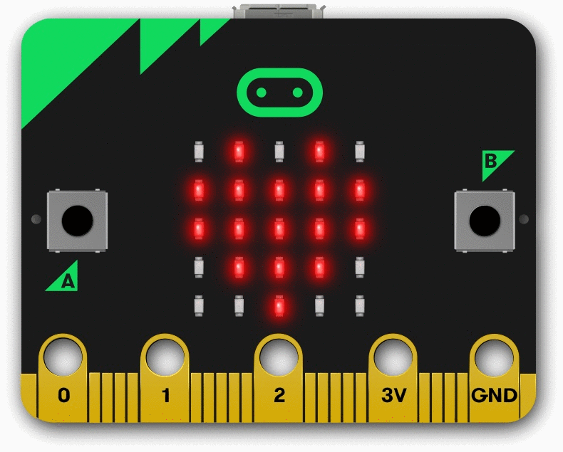 | Les LED  LED signifie Light Emitting Diode, Diode électroluminescente. La carte dispose de 25 LED, toutes programmables individuellement, ce qui permet d'afficher du texte, des nombres et des images.
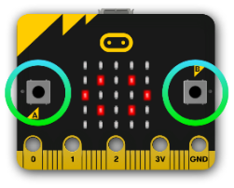 | Les boutons  Il y a deux boutons sur la face avant (étiquetés A et B).
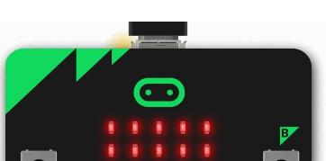 | L’interface USB  Sur le haut de la carte vous trouvez l'interface USB qui vous permet de connecter la carte à votre ordinateur via un câble USB. Cela fournit l'alimentation et vous permet de télécharger des programmes.
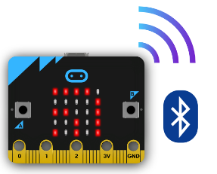 | La communication sans fil  Une antenne BLE (Bluetooth Low Energy) permet d'envoyer et de recevoir des signaux radio ou Bluetooth. Le mode radio permet de faire communiquer très facilement des cartes microbit entre elles. Le mode Bluetooth LE permet à la carte de communiquer sans fil avec des PC, des smartphones, des tablettes.
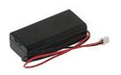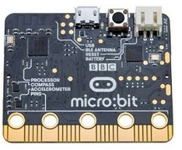 | L’alimentation externe  Sur le haut de la carte vous trouvez un connecteur blanc qui permet de connecter une batterie externe à la carte. Cela fournit l'alimentation et permet d’avoir un objet nomade. Attention, pas de piles rechargeables, leur tension trop faible (2*1,2V) peut endommager la carte.

MISSION 1 : Quelle strategie pour répondre au cahier des charges ?
Brancher la carte et ouvrir  L’interface de programmation |  | Relier la carte à un port USB de votre ordinateur.  La carte apparait comme une clé USB qui s’appelle MICROBIT. Elle contient deux fichiers :  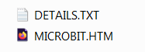  Cliquer sur le lien internet MICROBIT.HTM pour aller sur le site qui va vous permettre de coder en ligne votre carte. Une fois sur le site, choisir dans la barre de menu en haut « let’s Code ».  Il est possible de programmer en python ou avec un langage graphique. Nous utiliserons ici le langage graphique, par blocs : Aller sur « MakeCode Editor » puis « let’s code ». Lancer un nouveau projet.  Avec la roue dentée des paramètres en haut à droite, vous pouvez modifier le langage.  Il est possible aussi de donner sur un espace de partage le lien direct vers le site de codage : https://makecode.microbit.org/#editor et de ne donner la carte microbit qu’après vérification de la première mission.
Propser une stratégie | Pour communiquer en mode radio, vous devez définir le numéro du « groupe » radio auquel vous allez appartenir. Toutes les cartes qui veulent communiquer entre elles doivent appartenir au même groupe. Attention, le « groupe » du bloc « radio définir groupe » est plus exactement un numéro de canal radio utilisé et ne correspond pas à un numéro de groupe (ou binômes) attribué aux élèves.  Dans notre cas, on choisira le groupe n°1.  Discussion collective : proposer une stratégie pour communiquer avec la carte prof lorsque votre groupe a besoin d’aide, puis pour annuler cette demande d’aide.  La statégie de codage choisie est :  - Pour l’appel à l’aide, les binômes envoient leur numéro de binôme par radio et pour annuler leur demande leur numéro 10 exemple : groupe 1 qui envoie le code 1 pour demander de l’aide et le code 11 pour annuler la demande |  | 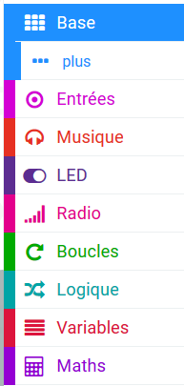

MISSION 2 : programmation PAR chaque groupe de sa carte

Objectif | En utilisant la stratégie décidée collectivement à l’étape précédente, vous devez coder la carte de votre groupe pour répondre au cahier des charges. La carte du professeur a déjà son programme chargé et va vous permettre de tester ensuite votre programme
Coder | Vous allez utiliser les blocs du menu radio, ou du sous-menu (plus). Rappel : toutes les cartes qui veulent communiquer entre elles doivent appartenir au même groupe. On va aussi mettre au début la puissance maximale pour communiquer à la plus grande distance possible.  Mettre en place les blocs qui vont permettre de réaliser ces deux actions au démarrage. Rajouter au démarrage un bloc d’affichage (bloc ci-contre) que vous personnaliserez, pour vérifier que le téléchargement s’est bien déroulé.  Appel 1 : Appeler le professeur pour valider les blocs du démarrage  Correction :  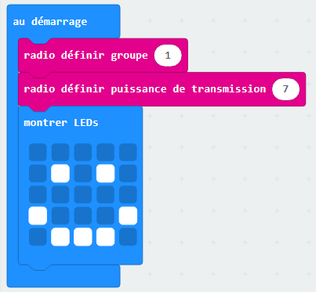 | 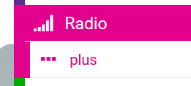  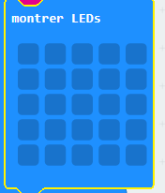
Coder | Ajouter ensuite les blocs qui vont permettre de réaliser le cahier des charges, avec les appuis sur les boutons A ou B.  Appel 2 : Appeler le professeur pour valider votre programme complet  Correction :  Fichier correction du groupe 1 qui envoie le code 1 pour demander de l’aide et le code 11 pour annuler la demande :  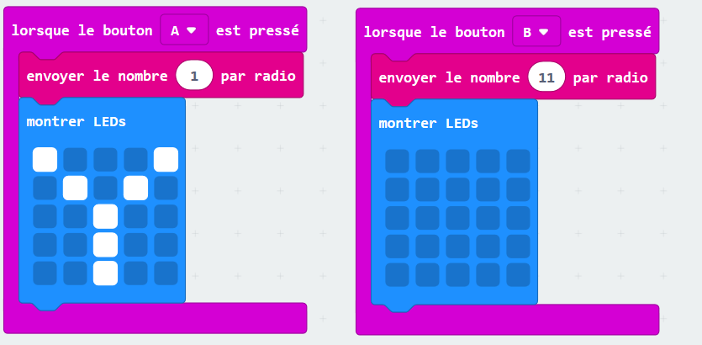  Fichier correction du groupe 2 qui envoie le code 2 pour demander de l’aide et le code 12 pour annuler la demande :  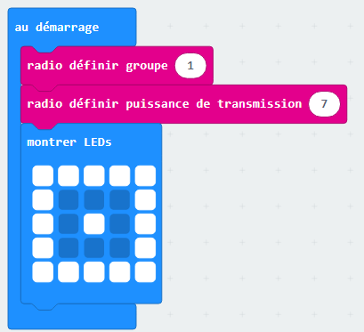  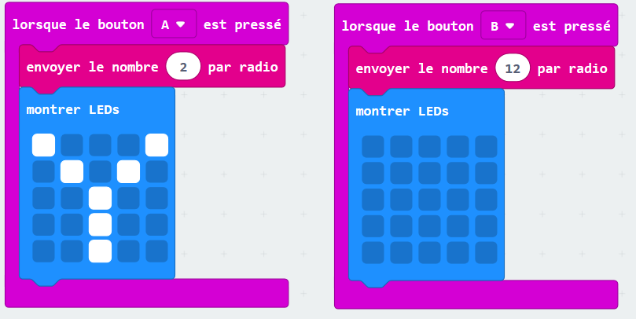
Téléverser | Cliquer sur le bouton Télécharger, en bas à gauche, dans l’éditeur.   Choisir l’emplacement (« téléchargement » par exemple), choisir un nom pour votre fichier programme, l’ordinateur lui donnera une extension ‘.hex’, qui est un format compact de votre programme que votre micro:bit peut lire.  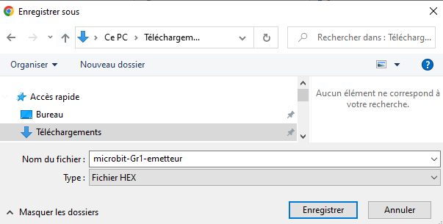  Une fois le fichier .hex téléchargé, copiez-le sur votre micro:bit, qui apparait comme une clé USB. Vous pouvez, depuis l’explorateur de fichiers, glisser votre programme sur la carte micro :bit.  La carte micro:bit se met en pause et la LED jaune à l’arrière clignote. Une fois que c’est fini, le code s’exécute automatiquement.  Il existe aussi une possibilité d’appairage de la carte micro :bit avec l’ordinateur, qui est présenté lors du téléchargement te que le professeur peut expliquer aux élèves s’il le souhaite.  mais le glissé est simple et plus concret pour comprendre
Tester | Tester votre programme : regarder si l’appui sur les boutons A ou B de votre carte agit bien correctement sur l’affichage de la carte prof et sur votre propre affichage  Appel 3 : Appeler le professeur pour valider
Les fichiers correction présentés ci-dessous sont faits en considérant 10 groupes d’élèves au maximum. On peut aller jusqu’à 25 (car 25 leds), il suffit de modifier légèrement le code.
Le programme de la carte prof :
Ici on considère que l’on a au maximum 10 groupes, dans le programme ci-dessous.
Bien penser que les lignes et colonnes des leds sont numérotées à partir de 0 et les groupes à partir de 1.
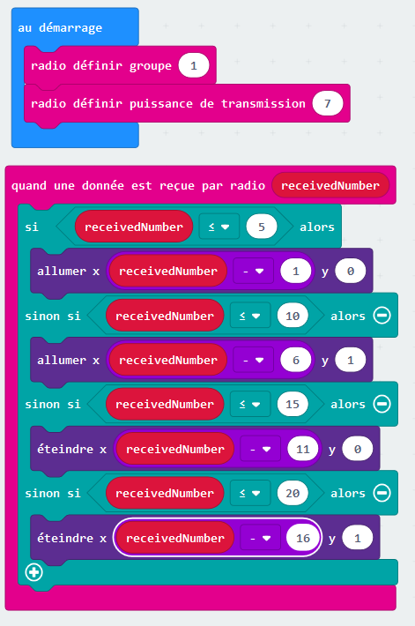
On peut bien sûr faire d’autres choix pour les codes envoyés et l’algorithmes qui gère l’allumage des leds.

A propos des blocs logiques : on peut rajouter des conditions, dans les expressions conditionnelles « si … alors », en cliquant sur le en bas à gauche : 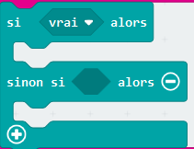
Remarque : le bloc de donnée « receivedNumber » se duplique par la suite par glissement à partir du premier bloc déposé : 